102年度臺北市環境教育創意教學工作坊簡章

一、目的：

促進學校之間能相互觀摩，進而提升學校師生對環境與永續發展理念和內涵的正確認知，建立積極正面的價值觀、態度及行動，以引導學生體認自身環境可貴，產生積極的環保行動。

二、日期／地點（地圖詳附表）：

1. 102年10月16日（三）09:00~12:00

臺北市立溪山國民小學（至善路三段199號）

1. 102年10月18日（五）14:00~17:00

台大農場農藝分場洋菇館（基隆路四段42巷5號）

共二場次、每場次半天。

三、實施對象：

臺北市高級中等(含)以下學校教師及職員，每場次80人。

四、報名網址：請於102年10月9日（三）下班前至報名網站報名，網址<http://www.ftis.org.tw/active/tr1021016.htm> （名額有限請儘速報名）。

五、辦理單位：

主辦單位：臺北市政府環境保護局

承辦單位：財團法人台灣產業服務基金會

六、課程內容（工作坊課表如附表）：

**1.主題一：**

**探索自然生態課程**

如何善用地理資源創造生態藝術？一同前往溪山國小，看見環保有功學校的創意作為；本課程邀請教師實際體驗溪山的特色課程，尋找環境教育的意涵。

1-1學校環境保護實務：環保署辦理環保有功學校選拔數年，本市亦擁有相當優秀的綠色校園、生態學校，其中溪山國民小學不僅善用地理位置，讓孩子在自然環境中成長學習，更進一步發展多元文化、藝術與生態之課程教學，以「建立關係 發現意義」創造特色溪山，在自然步道中共享每一份美妙生活。

1-2實地走訪生態學校（溯溪課程）：漫步在溪山的步道，感受著秋風落葉的愜意，也從中體驗大自然的奧秘；接下來，體驗校園前溪流蜿蜒而過，背倚陽明山得天獨厚的自然生態，一起換上溯溪裝備，來一趟逆流而上的小小冒險。

1-3溪山Q&A：在推動環保的路上，遇見了軟硬體兼備的溪山國小，不僅是單向的經驗傳遞，更期待雙向的交流，於Q&A時段，提供與會教師提問與回饋的時間，激盪出更多的教學經驗對話。

**2.主題二：**

**一起出走吧-創意教案分享課程**

創意教案來自於懷抱理念的熱血教師，為了挖掘孩子無限的可能，更要能善用資源，發揮教案的最大效益。透過環保有功教師的經驗分享與荒野保護協會發展之綠色行動走讀教案，激發出更多吸引孩子的趣味課程。

2-1創意教學活動設計經驗分享：邀請100年度環保有功教師-鄒玉秀教師，分享推動環保的歷程，從創意活動的設計、面臨困境、尋找資源、到學生的成長等階段，將這份感動與突破傳遞給本市教師，提供更多的養分讓每一顆環境教育的小小種子發芽。

2-2從走讀到行動：荒野保護協會自99年在淡水河左岸展開「綠色走讀」的課程，教案初衷即是盼望著孩子藉由走讀認識自己生活及成長的地方，進而因覺察瞭解環境後，能關心或參與、能有所行動或願意改變；至今已與大台北地區4間學校配合，於學期周間安排每周一天的課程，帶著孩子探索生活周邊意想不到的小世界。

2-3互動分享時刻：邀請環保有功教師與荒野保護協會與教師們進行雙向交流，提供分享切磋並互相學習的機會。

附表一：課程內容

◎第一場次(探索自然生態課程)

日期：102年10月16日星期三

|  |  |  |  |
| --- | --- | --- | --- |
| 時間 | 內容 | 主講(持)人 | 備註 |
| 08:10 | 前往溪山國小的路上 | 產基會 | 劍潭捷運站轉小18公車 |
| 09:00~09:20 | 簽到、入座 | 產基會 |  |
| 09:20~09:30 | 環境教育訪視說明 | 環保局長官 |  |
| 09:30~09:50 | 學校簡報－環境生態與藝術人文 | 溪山國民小學 | 100年推動環保有功學校 |
| 09:50~10:00 | 休息片刻 | | |
| 10:00~11:40 | 走訪學校週邊並體驗溯溪課程 | 溪山國民小學 |  |
| 11:40~11:50 | 溪山Q&A | 溪山國民小學 |  |
| 11:50~12:00 | 綜合座談 | 環保局 |  |

※本場次於捷運士林站1號出口備有交通接駁車，08:10準時發車。

※提醒您，本課程有溯溪活動，請穿著運動服裝並自備一套換洗衣物。

◎第二場次(一起出走吧-創意教案分享課程)

日期：102年10月18日星期五

|  |  |  |  |
| --- | --- | --- | --- |
| 時間 | 內容 | 主講(持)人 | 備註 |
| 13:10 | 前往台大農場的路上 | 產基會 |  |
| 13:30~14:00 | 簽到、入座 | 產基會 |  |
| 14:00~14:10 | 環境教育訪視工作說明 | 環保局 |  |
| 14:10~15:00 | 創意教學活動設計經驗分享 | 鄒玉秀教師 | 100年推動環保有功教師 |
| 15:00~15:10 | 休息片刻 | | |
| 15:10~16:00 | 從走讀到行動 | 荒野保護協會 |  |
| 16:00~16:30 | 互動分享時刻 | 鄒玉秀教師  荒野保護協會 |  |
| 16:30~17:00 | 綜合座談 | 環保局 |  |

附表二：地圖

溪山國民小學：士林區至善路三段199號

* 公車族：士林捷運站中正路上搭乘小18號公車
* 開車族：由士林經中影文化城→故宮博物院→沿至善路二段、三段至本校

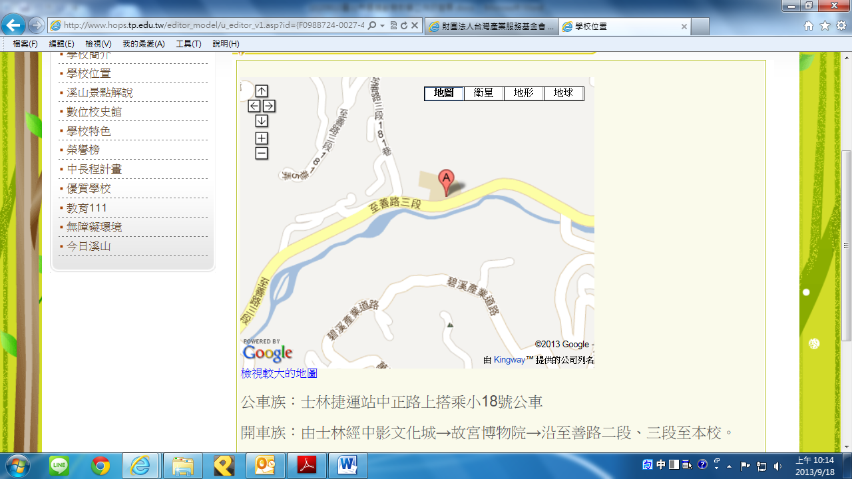

交通資料來源：溪山國民小學官方網站

台大農場農藝分場大安區基隆路四段42巷5號

* 捷運：台北搭至公館站走2號出口(銘傳國小)經舟山路直行即可達
* 公車：【647、275、650、907、254、625、207、510、1】於臺大公館分院或臺灣科技大學站下車再步行3分鐘。

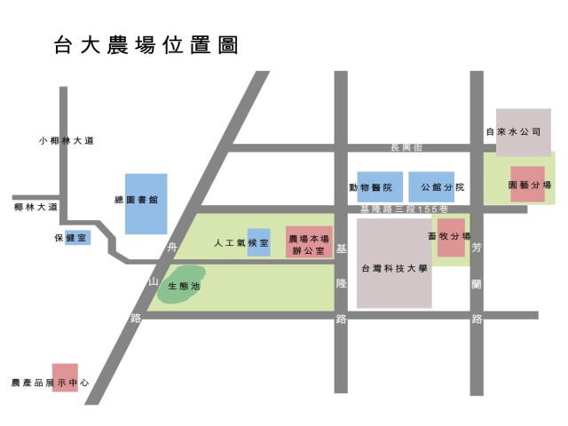

交通資料來源：台大農場官方網站